**从零开始写分布式数据库**

© 0000 PingCAP  
All rights reserved

Copyright © 2009 by

All rights reserved. No part of this book may be reproduced or transmitted

in any form or by any means without written permission from the author.

ISBN (XXXXXXXXXXXXX)

Printed in China by

内容提要

本书探讨了如何从零开始写分布式数据库。

本书适合进行数据库开发的高级数据库研发人员阅读

前言

如果你对开发一个能够在合理的时间范围内处理PB级别的数据，一个能够处理随机读写的系统，并且能够……

在2015年……

基本信息

在我们开始之前，以下是一些基本介绍。

TiDB版本

…….

排版约定

代码示例

我们的联系方式

致谢

目录

第 1 章 9

1.1 Level 2 Title 9

1.1.1 Level 3 Title 9

1.2 Level 2 Title 9

1.3 Level 2 Title 9

1.4 Level 2 Title 10

第 2 章 11

2.1 数据库的隔离级别 11

2.2 select for update or not 11

2.3 分布式系统的 CAP 理论 11

2.4 Google Spanner 简介 11

2.5 Google F1 简介 11

2.6 HBase 简介 11

2.7 Google percolator 事务模型 12

2.8 Yahoo 的 omid 事务模型 12

2.9 TiDB 的分布式事务模型 12

2.10 TiDB 的源码结构 12

2.11 如何参与 TiDB 开源项目 12

第 3 章 13

3.1 词法分析与 golex 用法 13

3.2 语法分析与 goyacc 用法 13

3.2.1 通过案例看解决Reduce/Reduce冲突 13

3.2.2 通过案例看如何解决Shift/Reduce冲突 13

3.3 解析整个语句的执行流程 13

3.4 案例：为 TiDB 添加一个新的函数 13

3.5 案例：为 TiDB 添加一个语句 13

3.6 思考：如何支持 json/protocol buffer 13

第 4 章 14

4.1 协议概述 14

4.2 如何用 wireshark 来辅助调试 14

4.3 Request 格式 14

4.4 Response 格式 14

4.5 Prepare 语句支持 14

4.6 TiDB 代码分析 14

第 5 章 15

5.1 基于规则的优化 15

5.2 基于开销分析的优化 15

5.3 分布式/并行优化 15

5.4 延迟计算 15

5.5 案例分析：FoundationDB, Apache Phoenix 15

5.6 案例分析：Google F1, GreenPlum 15

5.7 TiDB 优化器代码分析 15

第 6 章 16

6.1 深度剖析 Google F1 的 schema 变更算法 16

6.2 TiDB 的异步 schema 变更实现 16

第 7 章 17

7.1 Hybird logical clocks 17

7.2 深入分析 Spanner 那些相关的论文 17

7.3 一些新的论文和技术讨论 17

# 

概论

## Level 2 Title

### Level 3 Title

正文（宋体，五号字，两端对齐）。

## Level 2 Title

## Level 2 Title

## Level 2 Title

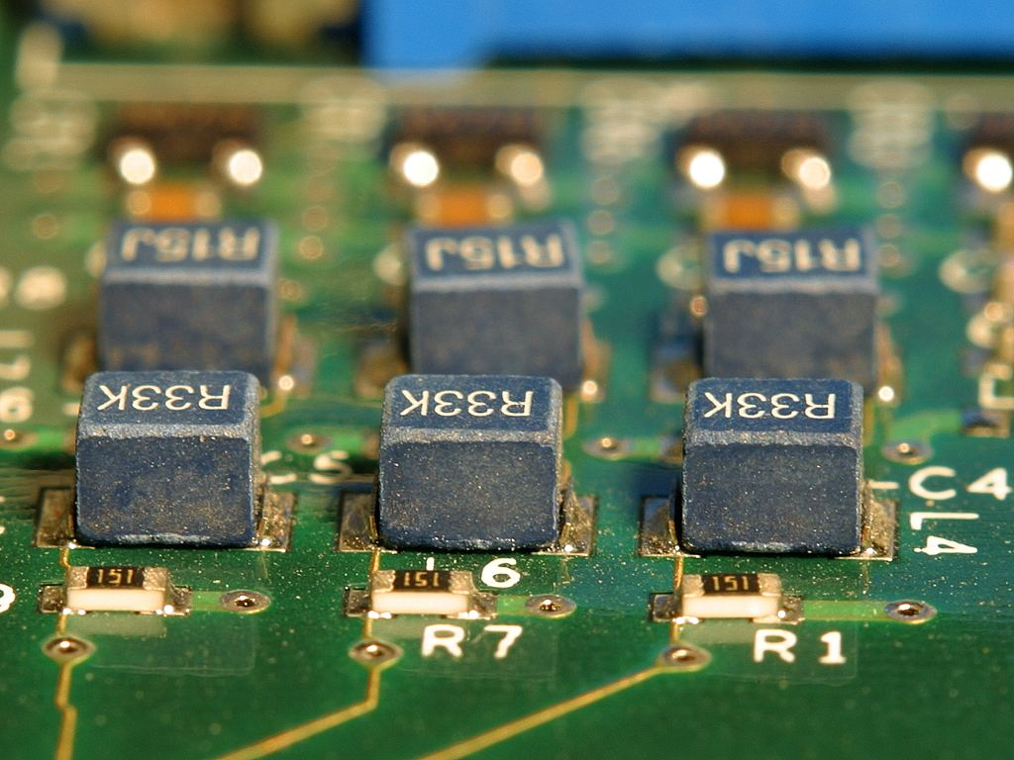

图 1‑1 Example Figure

表 1‑1 Example table

|  |  |
| --- | --- |
| **Table Title 1** | **Table Title 1** |
|  |  |
|  |  |
|  |  |
|  |  |
|  |  |
|  |  |

# 

基础知识

## 数据库的隔离级别

## select for update or not

## 分布式系统的 CAP 理论

## Google Spanner 简介

## Google F1 简介

## HBase 简介

## Google percolator 事务模型

## Yahoo 的 omid 事务模型

## TiDB 的分布式事务模型

## TiDB 的源码结构

## 如何参与 TiDB 开源项目

# 

SQL解析

## 词法分析与 golex 用法

## 语法分析与 goyacc 用法

### 通过案例看解决Reduce/Reduce冲突

### 通过案例看如何解决Shift/Reduce冲突

## 解析整个语句的执行流程

## 案例：为 TiDB 添加一个新的函数

## 案例：为 TiDB 添加一个语句

## 思考：如何支持 json/protocol buffer

# 

MySQL协议支持

## 协议概述

## 如何用 wireshark 来辅助调试

## Request 格式

## Response 格式

## Prepare 语句支持

## TiDB 代码分析

# 

执行计划优化

## 基于规则的优化

## 基于开销分析的优化

## 分布式/并行优化

## 延迟计算

## 案例分析：FoundationDB, Apache Phoenix

## 案例分析：Google F1, GreenPlum

## TiDB 优化器代码分析

# 

分布式SQL数据库的异步Schema变更

## 深度剖析 Google F1 的 schema 变更算法

## TiDB 的异步 schema 变更实现

# 

高级

## Hybird logical clocks

## 深入分析 Spanner 那些相关的论文

## 一些新的论文和技术讨论